揭阳市生态环境局揭东分局
开展“网上祭英烈”革命传统教育活动
根据揭东区委组织部、新时代文明实践中心、教育工作领导小组安排，4月3日上午，揭阳市生态环境局揭东分局组织全局干部职工在局三楼会议室集中开展“清明祭英烈 共铸中华魂”为主题“网上祭英烈”革命传统教育活动，活动分为观看网络直播缅怀先烈和网上“缅怀先烈·敬献献花”两部分。通过开展活动加强了全局干部职工爱国主义教育，弘扬爱国主义、集体主义、共产主义精神；推动传承优良传统、引领社会风尚、增强发展信心，形成全局干部职工奋发向上的精神力量，为揭东紧凑高效做强园区、融入城区、建美乡村凝聚磅礴力量。
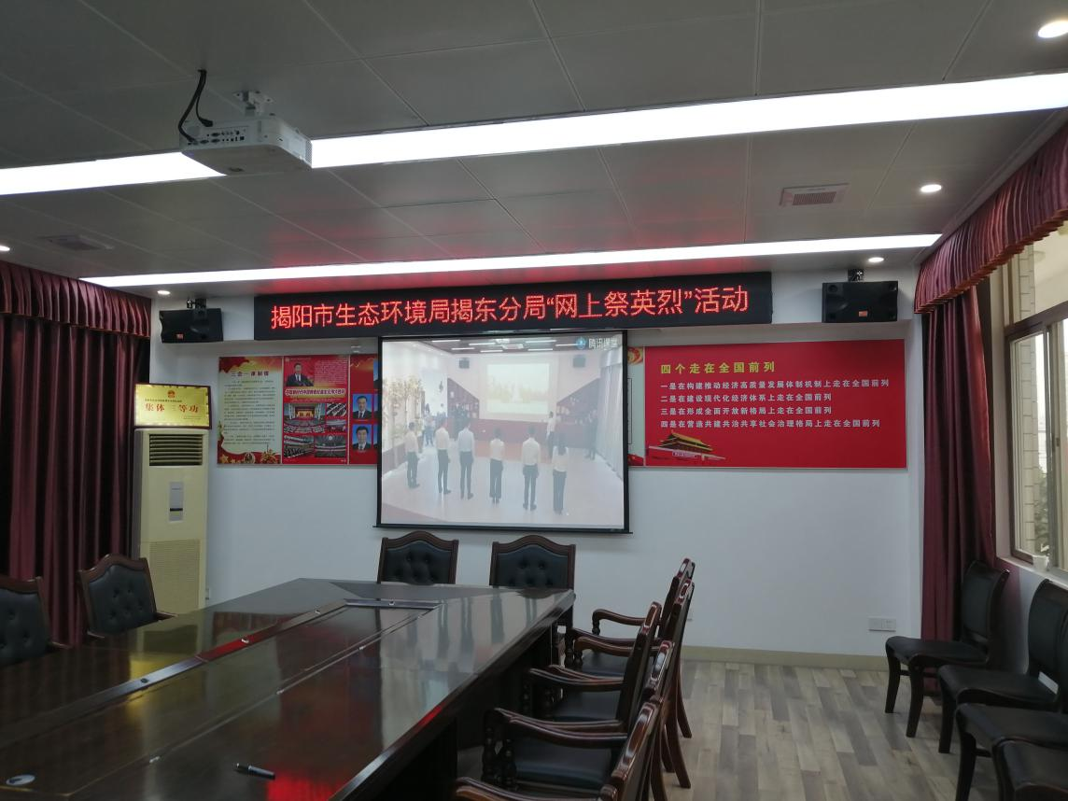
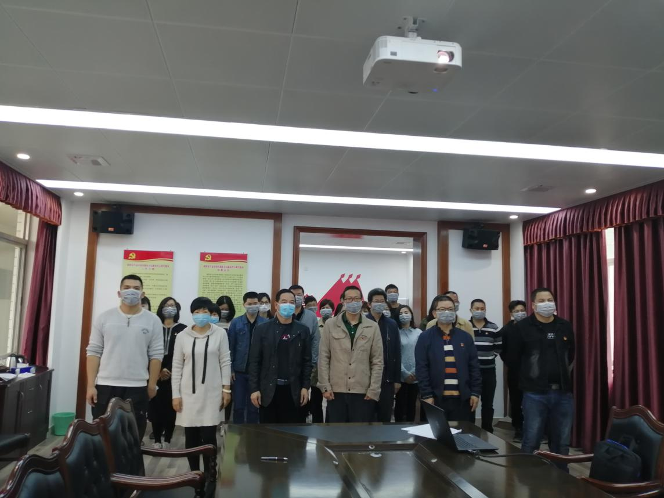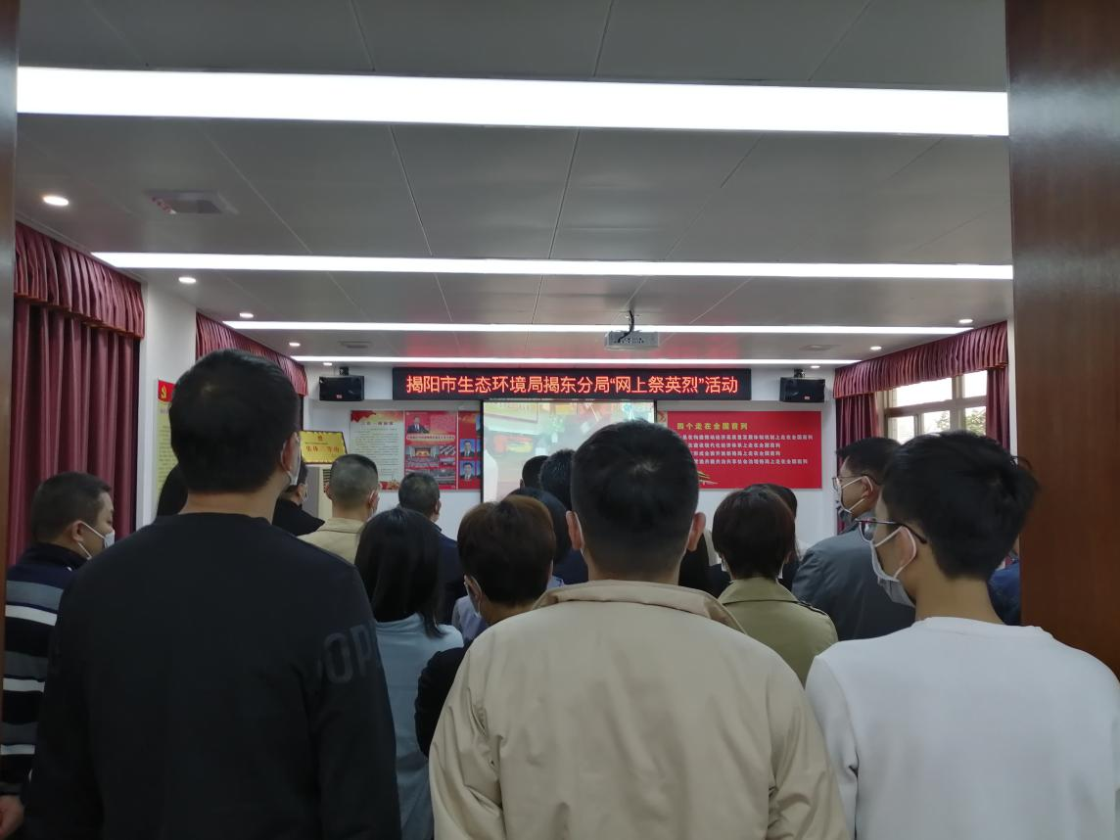

揭阳市生态环境局揭东分局
2020年4月3日

